**Руководство пользователя**

**Обучающей программы**

**«Решение задачи коммивояжера методом ветвей и границ»**

(версия 1.0)

Минск 2020

***Основные понятия***

**Массив** — структура данных в виде набора компонентов (элементов массива), расположенных в памяти непосредственно друг за другом.

**Матрица** – двумерный индексный массив.

**Граф** (сеть) – это объединение двух множеств: множества вершин и множества ребер (дуг).

**Коммивояжёр** – это разъездной торговый агент какой-либо фирмы, предлагающий покупателям товары по образцам и каталогам.

**Задача коммивояжёра** – это задача комбинаторной оптимизации, которая заключается в поиске самого выгодного маршрута, проходящего через указанные города хотя бы по одному разу с последующим возвратом в исходный город.

**Метод ветвей и границ** —  это общий алгоритмический метод для нахождения оптимальных решений различных задач оптимизации, особенно дискретной и комбинаторной оптимизации.

***Установка программы***

Правильная установка программы предусматривает собой установка программы на любой, не системный диск (по умолчанию C:\). Для программы следует выделить не менее 100мб свободного места, а также заранее подготовить папку для установки. После установки программы, в вашей директории появится исполняемый файл с расширением exe (рис. 1).



Рисунок 1

***Запуск и использование программы***

Для запуска программы, следует кликнуть по иконке 2 раза. Это приведет к открытию главного окна приложения (рис. 2.1).

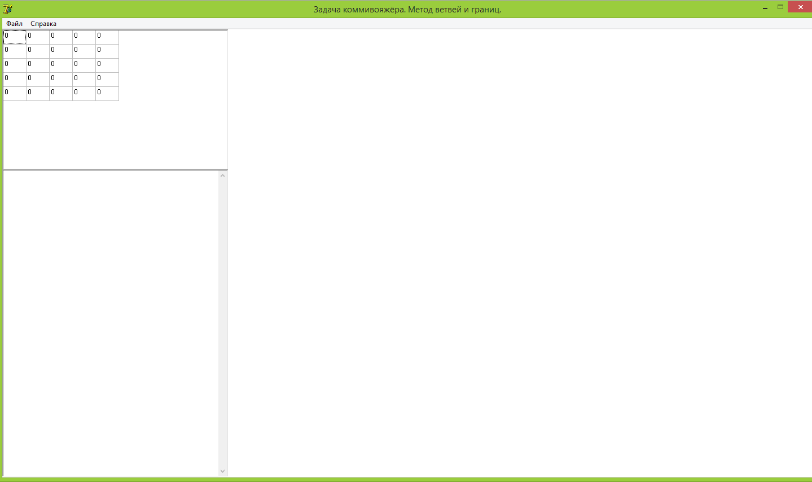

Рисунок 2.1 – Главное окно приложения

В верхнем левом углу расположилось функциональное меню – «Файл», а также справочная информация – «Справка». Щелкнув по пункту «Файл», пользователь попадает в основное меню работы программы (рисунок 2.2). Так, для того, чтобы загрузить исходный файл, пользователь выбирает пункт «Открыть», далее ищет файл с расширением .txt и нажимает кнопку открыть.

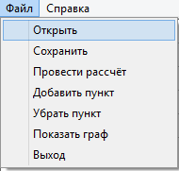

Рисунок 2.2 – Меню «Файл»

В области заполнения матрицы (рисунок 2.3), пользователь должен ввести вес дороги, которая существует между двумя городами. В ходе работы программы, по данной информации строиться оптимальный маршрут.

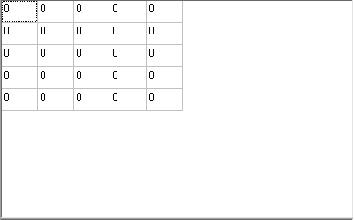

Рисунок 2.3 – Область заполнения веса дорог

После ввода расчетных данных программа осуществляет поиск оптимального пути. Вспомогательная информация выводится в текстовый редактор (рисунок 3.4), который расположен под областью матрицы. Текстовая информация имеет возможность прокрутки вниз, как показано на рисунке.

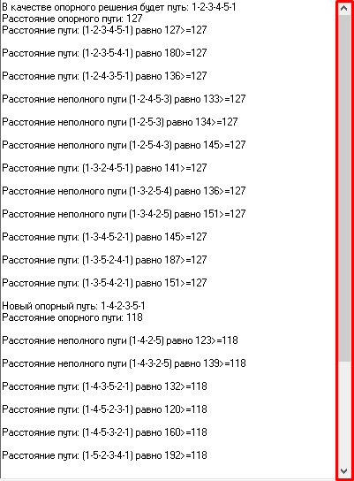

Рисунок 2.4 – Область текстовой информации

В программе реализована область отображения хода принятия решений путем графического вычерчивания дерева (рисунок 2.5). Последняя вершина будет красной в том случае, если путь считается не оптимальным, в ином случае – вершина будет зеленой. Каждое ребро подписано как промежуточной суммой расстояния пути, так и итоговой, которая будет подсвечена либо красными цветом, либо зеленым также, как и сама вершина. В программе предусмотрена функция перемещения изображения, т.к. дерево не всегда помещается на монитор.

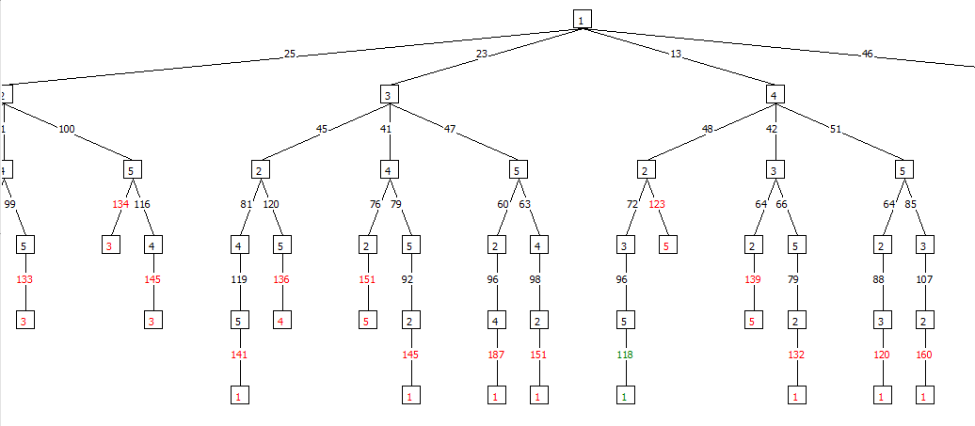

Рисунок 2.5 – Дерево принятия решений

Для того, чтобы открыть граф, следует в меню «Файл» выбрать пункт «Показать граф», который откроет модальное окно с готовым графом (рисунок 3.6).

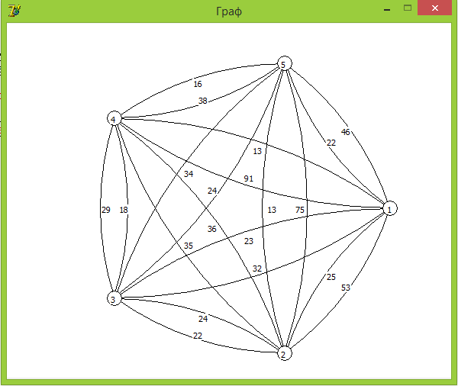

Рисунок 2.6 – Модальное окно «Граф»